ISL

BACCALAURÉAT EN INFORMATIQUE DE GESTION



**Projet d’intégration : Burger2Home**

*Document d’analyse*

David Rizzitelli Pr. Alain Martel

Lionel Maquet

Nathan Sépul

Année académique 2022-2023

Table des matières

1. Exigences fonctionnelles 4

1.1. Fonctionnalités 4

1.2. Règles métiers 4

1.3. Données 5

2. Processus métier 6

3. Acteurs 7

4. Cas d'utilisation 8

4.1. Cas d’utilisation d’administration 8

4.1.1. Gestion des promotions 8

4.1.2. Gestion des produits 9

4.2. Cas d’utilisation utilisateur 10

4.2.1. Processus d’inscription 11

4.2.2. Processus de commande 11

5. Concepts métier 12

6. Interfaces 13

6.1. David 13

6.1.1. Maquettes 13

6.2. Nathan 13

6.2.1. Header 13

6.2.2. Accueil 13

6.2.3. Footer 13

6.2.4. Notre concept 14

6.2.5. La carte 14

6.2.6. Gestion des burgers 14

7. Technologies 15

7.1. Back-End 15

7.2. Base de données 15

7.3. Front-End Nathan 15

# Exigences fonctionnelles

Cette partie précise le contenu fonctionnel attendu du Système

## Fonctionnalités

Cette partie reprend les exigences appelées "fonctionnalités" qui doivent être couvertes par le système. Le diagramme suivant reprend les fonctionnalités que le système doit proposer aux différents utilisateurs.



1. Fonctionnalités

## Règles métiers

Cette partie reprend les règles métier qui doivent être respectées par le système. Une règle métier est réputée toujours "juste" quel que soit l'état du système étudié. Ce schéma reprend les règles métier qui doivent être respectées par le système.



1. Règles métiers

## Données

Cette partie reprend les contraintes relatives aux données ou informations manipulées par le système. Ce schéma reprend les contraintes relatives à la structuration des données et que le système doit respecter.



1. Données

# Processus métier

Le chapitre suivant va permettre de comprendre les processus existant ou à mettre en place. Il va permettre de mettre en évidence les différentes actions effectuées par les différents intervenants de ces processus. Les processus offrent une vision transversale orientée "métier" du système. Ils répondent aux questions "Qui fait quoi et pour quels résultats"



1. Processus de commande

# Acteurs

Les acteurs définis dans cette partie représentent les rôles joués par les différentes "entités" qui interagissent de manière directe ou indirecte avec le Système étudié.

Il existe deux types d'acteurs :

* Les acteurs "humains" (représentant des groupes d'utilisateurs);
* Les acteurs "système" (représentant d'autres systèmes informatiques).



1. Acteurs

**Administrateur**

L'administrateur est défini comme un utilisateur ayant un rôle lui donnant un accès supplémentaire à la section d'administration du site.

**Compte marketing**

Le compte marketing est défini comme un utilisateur connecté ayant des droits supplémentaires lui donnant l'accès aux ressources portant sur les promotions.

**Magasinier**

Le magasinier est défini comme un utilisateur connecté ayant des accès supplémentaires lui donnant l'accès aux ressources liées aux stocks des produits.

**Utilisateur**

L'utilisateur est défini comme un visiteur connecté ayant un rôle par défaut.

**Visiteur**

Le visiteur est défini comme un utilisateur non-connecté.

# Cas d'utilisation

## Cas d’utilisation d’administration



1. Cas d'utilisation administration

.

### Gestion des promotions

#### Scénario 1

Monsieur X, responsable marketing de l’entreprise, souhaite ajouter une nouvelle promotion sur son site. Celle-ci doit porter sur les burgers au poulet, appliquer une réduction de 20%, doit commencer le 16 mai de l’année en cours et durer 1 semaine.

Pour ce faire, Monsieur X se rend sur la plateforme administrateur et se connecte avec ses identifiants. Il se rend ensuite dans la partie marketing et suit le processus de création de promotions. Dans celle-ci, il devra remplir les informations portant l’action, telles que la date de début, la durée, le montant, le(s) produit(s) concernés.

#### Scénario 2

Monsieur X, responsable marketing de l’entreprise, souhaite cette fois modifier une promotion créée. En effet, une promotion devant appliquer une réduction de 15% n’applique jusqu’ici que 10%, suite à une erreur lors de sa création.

Pour ce faire, il se rend sur la plateforme administrateur dans la section marketing et sélectionne la promotion concernée. Il modifie ensuite les valeurs et valide les modifications pour que celles-ci soient activées.

#### Scénario 3

Monsieur X, responsable marketing de l’entreprise, souhaite désactiver une promotion active. Pour ce faire, il se rend sur la plateforme administrateur dans la section marketing, sélectionne la promotion concernée et la désactive.

Monsieur X, responsable marketing de l’entreprise, souhaite visualiser toutes les promotions effectuées lors du mois précédent. Pour ce faire, il se rend sur la plateforme administrateur dans la section marketing et visualise l’historique des promotions. Il peut également les filtrer, notamment sur base des dates.

### Gestion des produits

#### Scénario 1

Monsieur Y, administrateur de l’entreprise et responsable de la mise en ligne des produits, souhaite ajouter un burger au site. Celui-ci se rend sur la plateforme administration, se connecte à l’aide de ses identifiants et se rend dans la partie associée aux produits.

Afin d’en ajouter un, il rentre dans la partie d’ajout de produit, remplit le formulaire comprenant les informations relatives au nouveau burger et valide l’ajout.

#### Scénario 2

Monsieur Y, administrateur de l’entreprise et responsable de la mise en ligne des produits, souhaite modifier un des burgers existants afin d’y ajouter un ingrédient. Celui-ci se rend sur la plateforme administration, se connecte à l’aide de ses identifiants et se rend dans la partie associée aux produits.

Afin de modifier le burger en question, il sélectionne le burger concerné et modifie la liste d’ingrédients afin d’y inclure le nouveau. Il valide ensuite pour confirmer les modifications.

#### Scénario 3

Monsieur Y, administrateur de l’entreprise et responsable de la mise en ligne des produits, souhaite retirer un burger de son site. Celui-ci se rend sur la plateforme administration, se connecte à l’aide de ses identifiants et se rend dans la partie associée aux produits.

Afin de retirer le burger, il sélectionne le burger concerné et clique sur le bouton servant à retirer le produit sélectionné du site. Il valide ensuite son action.

#### Scénario 4

Monsieur Y, administrateur de l’entreprise et responsable de la mise en ligne des produits, souhaite visualiser la liste de produits disponibles sur le site. Celui-ci se rend sur la plateforme administration, se connecte à l’aide de ses identifiants et se rend dans la partie associée aux produits.

Sur la page est alors affichée la liste de produits qu’il pourra trier et filtrer selon un certain nombre de critères.

## Cas d’utilisation utilisateur



1. Cas d'utilisation utilisateur

### Processus d’inscription

#### Scénario 1

Monsieur X souhaite s'inscrire sur le site à partir de la page d’accueil. Pour ce faire, il clique sur la section "s’inscrire", il est redirigé vers un formulaire reprenant ses future informations (nom, prénom, date de naissance etc), une adresse de livraison (non obligatoire à cette étape) il lui est également proposé de s'inscrire via son compte Facebook ou son compte Google. Après avoir rempli ces informations, il valide le formulaire. S’il choisit de remplir ses informations manuellement, un mail lui est envoyé afin de valider l’activation de son compte client.

#### Scénario 2

Monsieur Y souhaite finaliser sa commande, cependant n'étant pas connecté il lui est proposé de s'inscrire. Il est redirigé vers un formulaire reprenant ses future informations (nom, prénom, date de naissance etc), une adresse de livraison (non obligatoire à cette étape), il lui est également proposé de s'inscrire via son compte Facebook ou son compte Google. Après avoir rempli ces informations il valide le formulaire. si il choisit de remplir ses informations manuellement un mail lui est envoyé afin de valider l’activation de son compte client.

### Processus de commande

#### Scénario 1

Monsieur X souhaite commander des burgers. Il se rend sur la page de Burger2Home et consulte la carte. Il fait son choix et ajoute deux produits dans son panier. Il clique sur le bouton pour passer commande. Le site lui propose de se connecter si celui-ci n'est pas connecté. Monsieur X n'étant pas encore inscrit, il valide le processus d'inscription. Ensuite il se connecte au site et relance le processus de commande. Il entre ses données de livraison, choisi une tranche horaire et valide ses informations de livraison. Ensuite, il entre ses données de paiement et procède au paiement, ce qui valide sa commande. Celle-ci passe en préparation. Une fois la commande préparée, celle-ci est prise en charge par la société de livraison qui livre celle-ci au client.

#### Scénario 2

Monsieur Y se connecte sur le site Burger2Home afin de commander plusieurs produits. Il se connecte sur le site car ce n'est pas la première fois qu’il commande des burgers sur ce site. Il ajoute des burgers à son panier et après réflexion, il décide de ne garder qu'un seul burger et de prendre un menu en plus. Il supprime les burgers qu'il ne veut pas de son panier et ajoute un menu avec des frites et une boisson. Il clique sur le bouton pour lancer le processus de commande et comme il est déjà connecté, le site lui demande d'entrer ses données de livraison ainsi qu'une tranche horaire. Monsieur Y entre son adresse et choisi une tranche horaire parmi celles disponibles. Il valide ses informations de livraison. Le système lui demande d'entrer ses données de paiement. Une fois ses données de paiement insérées, il valide le processus de paiement. Etant donné qu'il a oublié le cryptogramme de sa carte de crédit, le site lui informe qu'il a oublié de remplir tous les champs. Une fois celui-ci complété, il revalide le processus de paiement qui se déroule sans soucis et la commande est ainsi validée. Une fois la commande préparée, celle-ci est prise en charge par la société de livraison qui livre le client.

# Concepts métier

Ce chapitre a pour objectif d'identifier les concepts métier manipulés, de les structurer et d'en donner une définition précise.



1. Concepts métier

# Interfaces

## David

### Header



### Accueil



### Modal Menu



### Ecran Connection

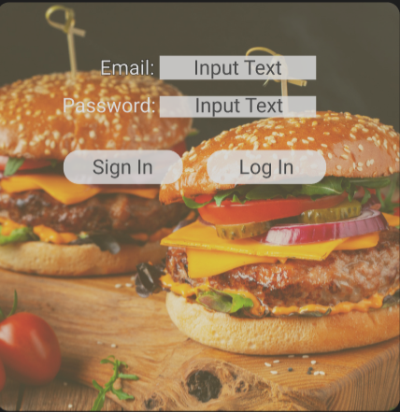

### Inscription

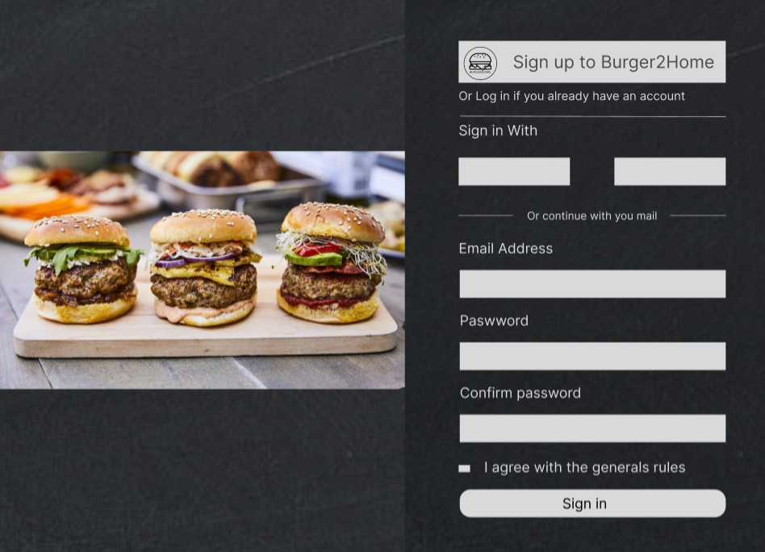

### Menu Produits

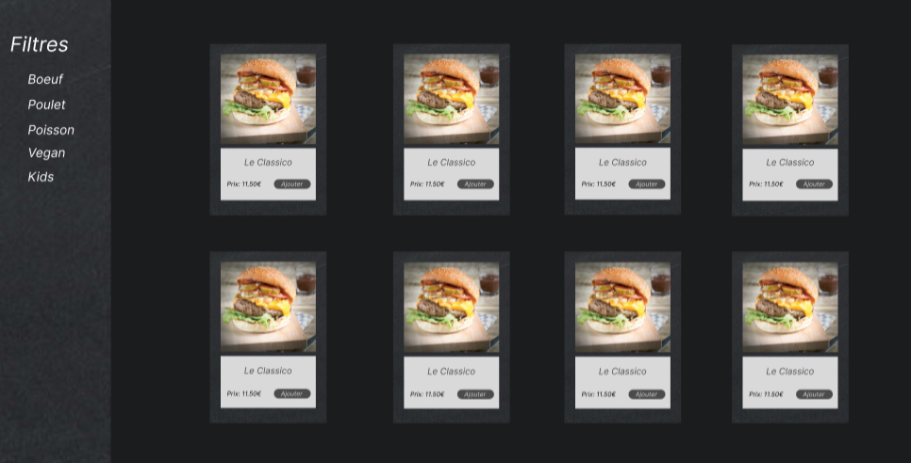

### Fiche Produit

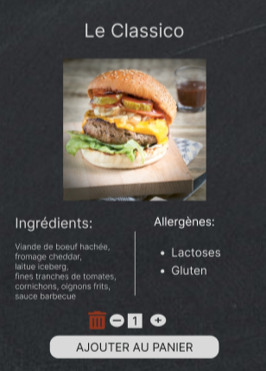

### Panier

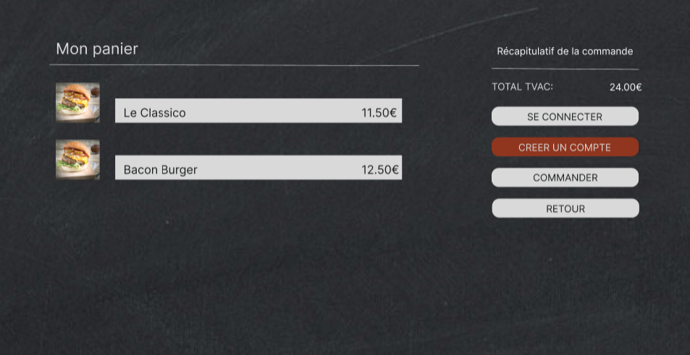

## 

### Processus Commande (Livraison et paiement)

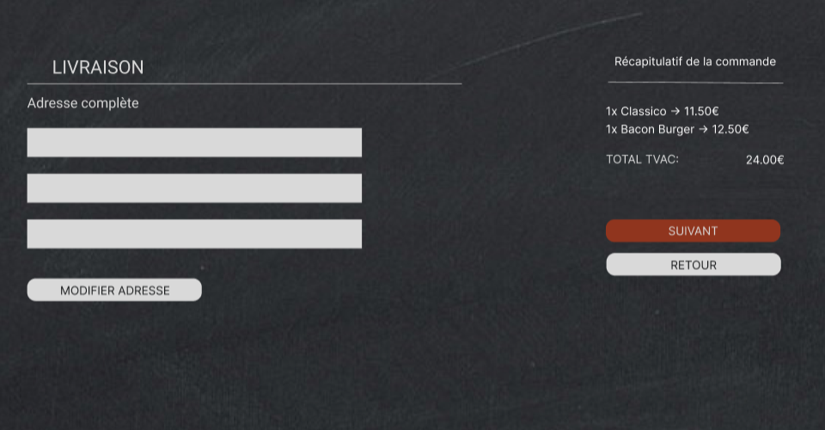

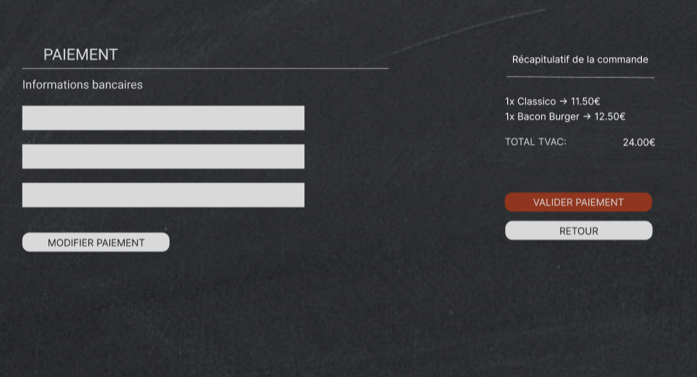

### Administration Produits

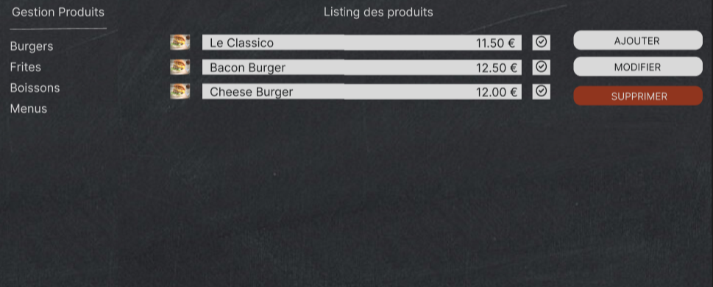

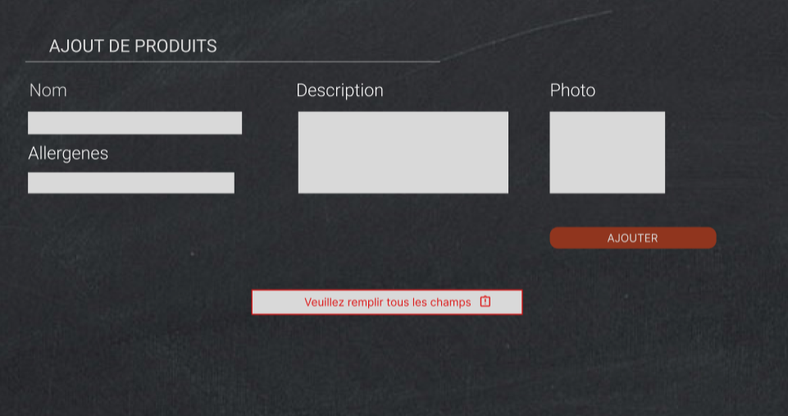

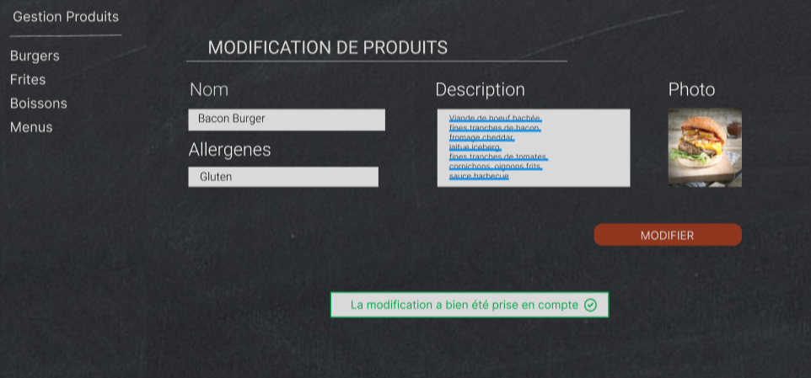

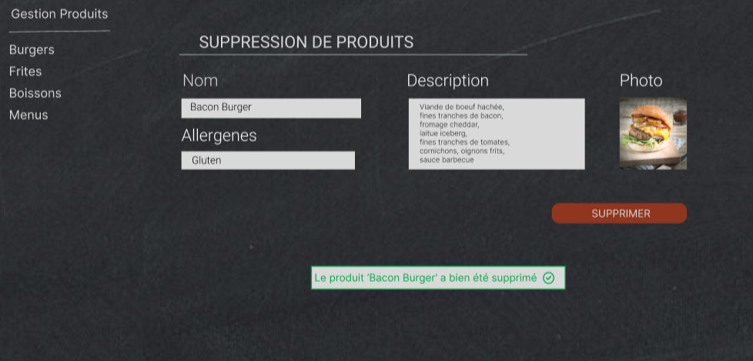

### Compte Utilisateur

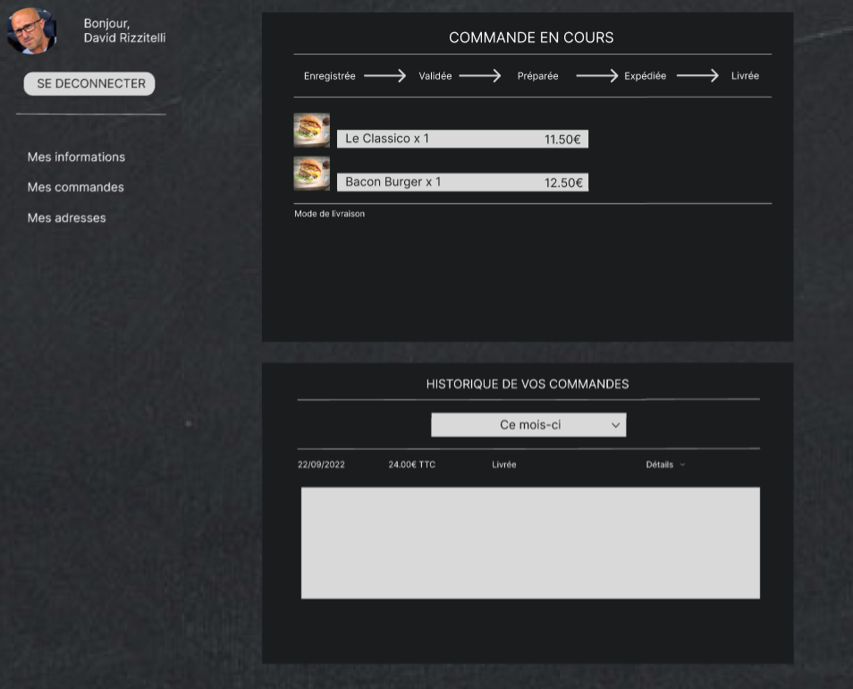

### Gestion Promotion

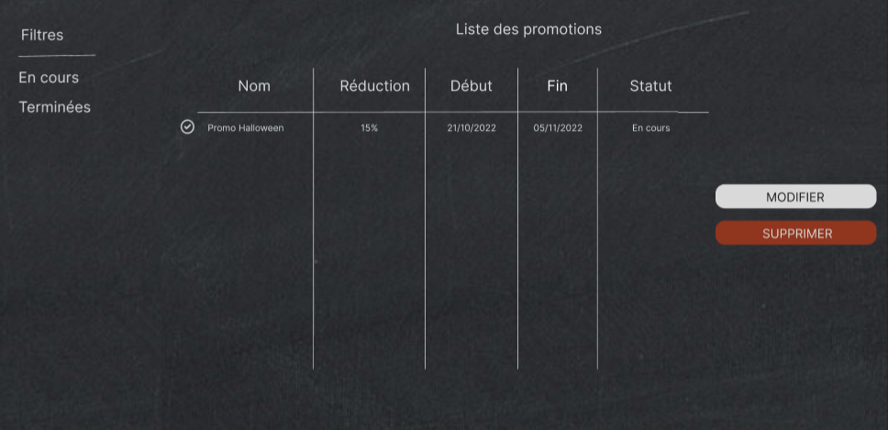

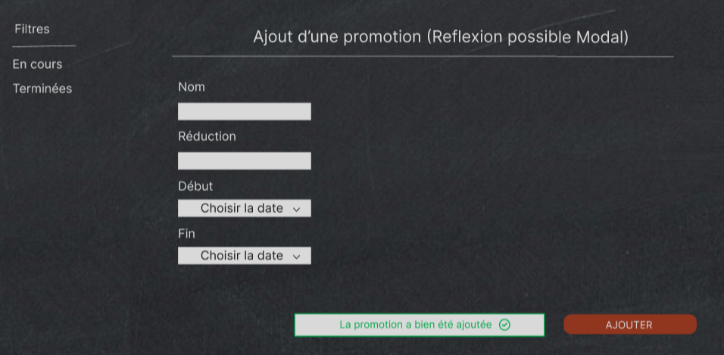

### Footer

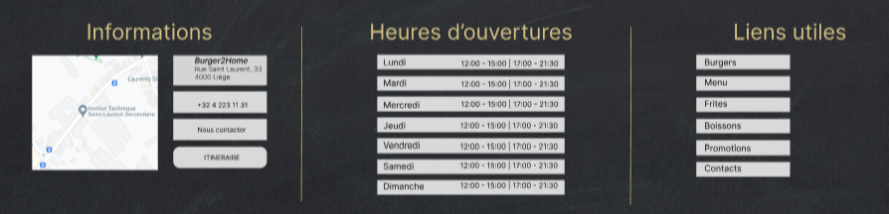

## Nathan

### Header



### Accueil

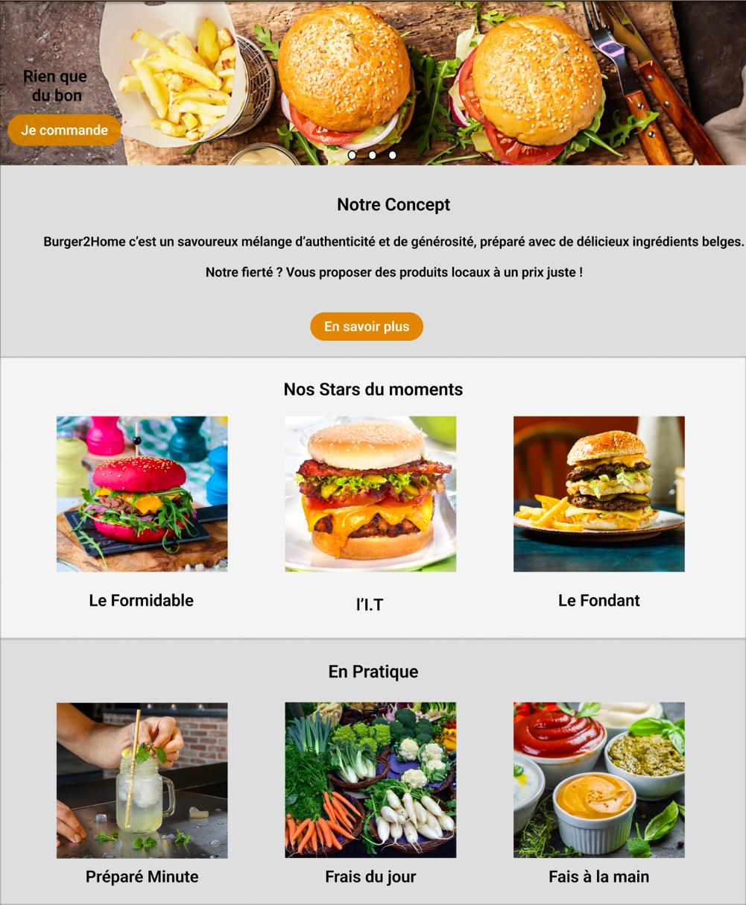

### Footer

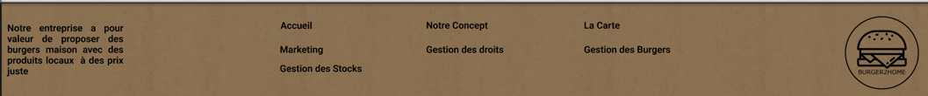

### Notre concept

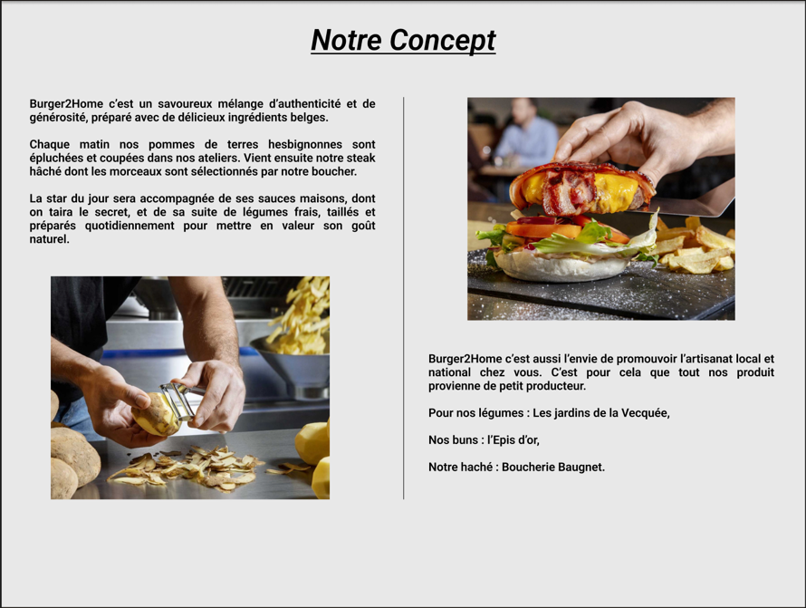

### La carte

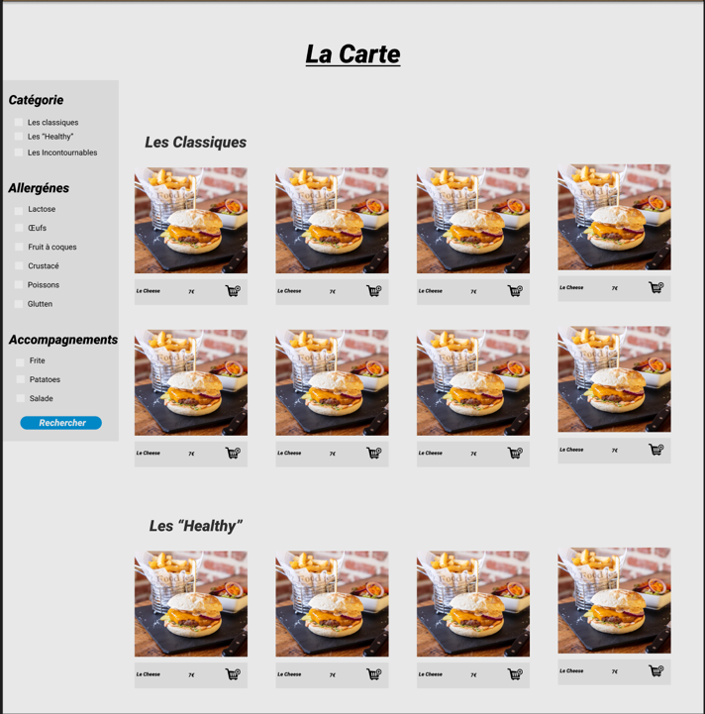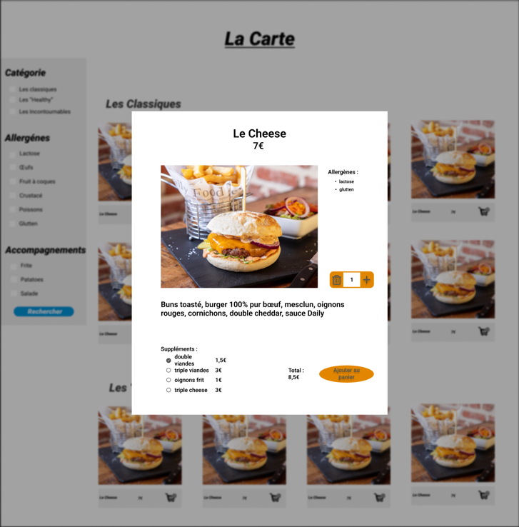

### Gestion des burgers

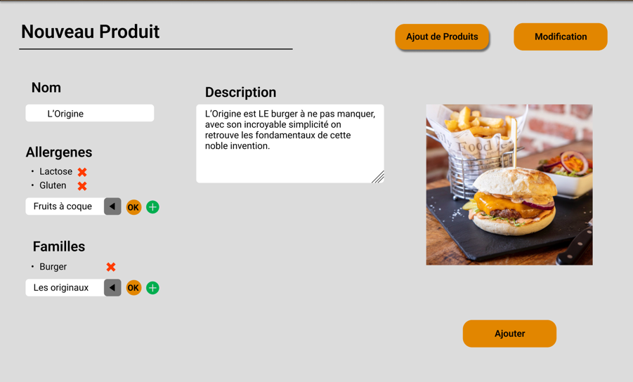

# Technologies

## Back-End

Le programme tournant sur le serveur de l’entreprise sera écrit en Java et utilisera le framework Spring Boot.

## Base de données

La base de données sera relationnelle (SQL) et le système MySQL sera utilisé pour l’administrer.

## Front-End Nathan

Une version du front-end sera réalisée par Nathan, il la réalisera à l’aide de ReactJS.

## Front-End David

La deuxième version du front-end sera réalisée par David. Celle-ci sera réalisée à l’aide de Nuxt (qui est basé sur Vue.js) ainsi que le framework BootstrapVue ou Tailwind pour le CSS. Le langage Typescript sera aussi utilisé.